MELAKUKAN KONEKSI INTERNET MENGGUNAKAN KNOPPIX 3.8

Edisi VII – 2005
Juli 2005



MELAKUKAN KONEKSI KE INTERNET DAN BEKERJA DENGAN INTERNET | 08

EDISI VII – 2005
Juli 2005

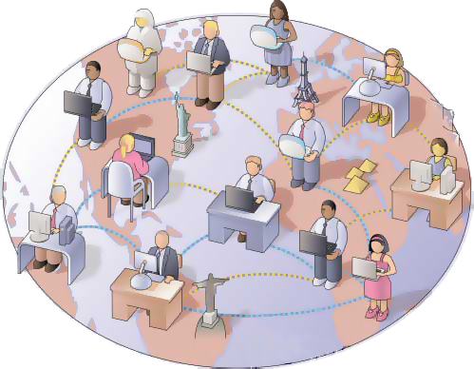

MATA DIKLAT :
KETERAMPILAN KOMPUTER DAN
PENGELOLAAN INFORMASI

PROGRAM KEAHLIAN :
SEMUA PROGRAM KEAHLIAN

DEPARTEMEN PENDIDIKAN NASIONAL
DIREKTORAT PENDIDIKAN MENENGAH KEJURUAN
KATA PENGANTAR

Pemanfaatan komputer sebagai sebuah sarana pengembangan pendidikan saat ini sudah menjadi suatu kebutuhan utama. Hal ini didasarkan kepada beberapa faktor utama, yaitu :
- Perkembangan teknologi yang semakin pesat.
Era kesejagatan, dimana perkembangan teknologi merupakan urat nadi utama kehidupan telah membawa perubahan besar terhadap tatanan dan cara hidup manusia. Setiap jenis pekerjaan dituntut untuk dapat dikerjakan dengan cara yang secepat dan setepat mungkin.
Dunia industri sebagai garda terdepan pembangunan ekonomi mau tidak mau harus memanfaatkan perkembangan teknologi ini, sebab dengan pemanfaatan teknologi yang optimal, maka akan tercapai efisiensi dan efektifitas kerja, meningkatkan ketelitian dalam suatu biang pekerjaan, serta memperluas jenis pekerjaan yang dapat dilakukan tiap satuan waktu.
Namun, ada masyarakat tertentu yang belum mampu mengikuti perubahan ini. Mereka terancam terlindas oleh perubahan jaman, sehingga nantinya akan menjadi penonton di lapangan sendiri dan menjadi tamu di rumah sendiri. Program keahlian ini mencoba untuk mencegah hal itu terjadi, utamanya dalam bidang komputerisasi dan pendidikan
- Komputer, sebagai salah satu perangkat utama pendidikan.
Perkembangan teknologi ini juga berimplikasi terhadap pemanfaatan berbagai sarana dan prarasana teknologi, contohnya adalah komputer.
Beberapa tahun yang lalu, komputer dianggap sebagai sesuatu yang mewah dan hanya digunakan oleh kalangan tertentu saja. Namun, seiring dengan perubahan waktu dan tuntutan pekerjaan yang semakin tinggi, maka komputer telah menjadi suatu hal yang biasa dalam kehidupan sehari-hari.
Pendidikan, utamanya pada SMK bertujuan untuk menghasilkan tenaga yang terdidik dan terlatih di berbagai bidang. Oleh sebab itu, pengetahuan komputer mutlak diberikan kepada peserta diklat, agar mereka dapat bersaing di dunia kerja yang telah memanfaatkan teknologi.
Oleh sebab itu, modul ini disusun untuk memberikan pengetahuan dasar tentang pengenalan internet.
Mengingat ketidak sempurnaan yang ada di sana sini, penulis juga akan sangat berterima kasih apabila pembaca dapat memberikan masukan dan saran kepada penulis demi kesempurnaan modul ini di masa yang akan datang.

Malang, Juli 2005

PENULIS

DAFTAR ISI

Kata Pengantar i
Daftar isi ii
Daftar Gambar iii
1. Pendahuluan 1
1.1 Deskripsi 1
1.2 Prasyarat 3
1.3 Petunjuk Penggunaan Modul 3
1.4 Tujuan Akhir 4
1.5 Cek Kemampuan 4
2. Kegiatan Belajar 1 6
2.1 Tujuan 6
2.2.1 Persiapan Hardware 6
2.2.2 Setting dial Up di KNOPPIX 3.8 6
2.3 Mengoperasikan Koneksi...................................................................................9
2.4 Pengoperasian Web Browser...........................................................................10
2.5 Memulai Web Browser Pada KNOOPIX 3.8....................................................11
2.6 Menjalankan Internet dengan Konqueror.........................................................11
2.7 Mengenal bagian bagian Web Browser KNOPPIX 3.8 11
2.8 Tes Kegiatan Belajar 12

3. Kegiatan Belajar 2 13
3.1 Tujuan..............................................................................................................13
3.2 Mengoperasikan Web Browser Konqueror ...............................................13
3.2.1 Memahami alamat internet dan hyperlink....................................................13
3.2.1.1 Alamat Internet...........................................................................................13
3.2.1.2. Hyperlink ..................................................................................................14
3.2.2 Mencari Web dengan menggunakan Search Engine....................................14
3.2.21 Mengunakan Search Altavista ....................................................................15
3.2.2.2 Web Search Melalui Lycos.com.................................................................15
3.2.2.3 Web Search melalui Go.Com.................................................... ................16
3.2.2.4 Web Search melalui Excite.com.................................................................16
3.2.2.5 Web Search Melalui Googel.......................................................................17
3.2.2.6 Web Search Melalui Yahoo........................................................................17
3.3 Menyimpan File halaman web dan Download 18
3.3.1. Menyimpan file halaman web 18
3.3.2. Download 18
3.4. Mencari Informasi pada halaman web 20
3.5. Mencetak File Hasil Browsing 21
3.6. Memahami Cookies dan Pengelolaannya 22
3.6.1. Apa itu Cookies ? 22
3.6.2. Menghapus Cookies 23
3.7 Tes Fomatif.....................................................................................................23
4. Kegiatan belajar 3 24
4.1 Tujuan..............................................................................................................24
4.2 Mengoperasikan software Email Client...................................... .....................24
4.2.1. Pengertian Email ( Electronic Mail ) 24
4.2.2. Cara Kerja Email 24
4.2.3. Anatomi Alamat Email 25
4.2.4. Variasi Bentuk Komunikasi Dengan Email 25
4.2.5. Etika Penulisan Email 26
4.2.6. Web Email 28
4.2.6.1.Langkah-Langkah Membuat Alamat Email 28
4.2.6.2. Mengecek Email 31
4.2.6.3. Mengirim Email 33
4.2.6.4. Bergabung Dengan Mailing List 36
4.2.7. Perangkat Lunak Klien Email (Email Client) 37
4.2.7.1. Pengenalan Kmail KNOPPIX 3.8 37
4.2.7.2.Email Accounts 38
4.2.7.3.Membaca Email 41
4.2.7.4. Membuat/mengirim Email 41
4.3 Tes formatif......................................................................................................42
DAFTAR PUSTAKA ..............................................................................................43

DAFTAR GAMBAR
Gambar 1 Memulai Koneksi Internet pada KNOPPIX 6
Gambar 2 Dial-Up Networking pada KNOPIX 3.8 7
Gambar 3 Konfigurasi KPPP 7
Gambar 4 Create New Account- KPPP 7
Gambar 5 Mengisi Account baru 8
Gambar 6 Hasil pengisian configurasi KPPP 8
Gambar 7. KPPP Pengisisan Login ID dan Password 9
Gambar 8. Tampilan koneksi pada KNOPPIX 3.8 9
Gambar 9. Tampilan status dialing 9
Gambar 10. Tampilan status koneksi pada 10
Gambar 11 Tampilan Internet Konqueror 10
Gambar 12 Tampilan Internet Mozilla Firefox 11
Gambar 13 Taskbar KNOPPIX 11
Gambar 14 Area Kerja Konqueror 12
Gambar 15 Alamat Internet dan Hyperlink 14
Gambar 16 Search Engine Altavista 14
Gambar 17 Search Engine Lycos 15
Gambar 18 Search Engine Go 16
Gambar 19 Search Engine Excite 16
Gambar 20 Search Engine Google 17
Gambar 21 Search Engine Yahoo 17
Gambar 22 Menyimpan web 18
Gambar 23 Webside dengan fasilitas download 19
Gambar 24 Menyimpan download 19
Gambar 25 Nama file download 20
Gambar 26 Search pada web 20
Gambar 27 Seacrh Text dalam WEB 21
Gambar 28 Print Halaman WEB 21
Gambar 29 Cookies / pengaturan Temporary internet 22
Gambar 30 Proses Pendaftaran e-mail account pada Yahoo.com 28
Gambar 31 lembar lanjutan pengisian form pembuatan e-mail 29
Gambar 32 Lembar penyelsaian form pembuatan e-mail account 30
Gambar 33 Lembar confirmasi persetujuan terhadap ketentuan-ketentuan 30
Gambar 34 Konfirmasi keberhasilan pembuatan e-mail account 31
Gambar 35 Tampilan awal jika berhasil registrasi e-mail pada yahoo.com 31
Gambar 36 Tampilan Yahoo mail 32
Gambar 37 Menampilkan Tampilan pesan masuk 32
Gambar 38 Tampilan sebagian isi pesan yang masuk 33
Gambar 39 Tampilan jika menyertakan file dalam e-mail yang akan dikirim 29
Gambar 40 Jendela Klien Mail Dari Kmail KNOPPIX 37
Gambar 41 Pengisian SMTP pada Kmail 40
Gambar 42 Pengisian POP3 pada Kmail 40
Gambar 43 Melengkapi pengisian POP3 pada Kmail 41
Gambar 44 Tampilan Kmail untuk unutk membuka inbox 41
Gambar 45 Tampilan dialog membuat pesan baru pada Kmail 42

1. PENDAHULUAN

  - Deskripsi

Nama Modul | : | Melakukan Koneksi ke Internet dan Bekerja dengan Internet
Kode Kompetensi | : | TIK.OP02.010.01  TIK.OP02.006.01  TIK.OP02.007.01
Kompetensi |  | Melakukan instalasi untuk koneksi internet  - Mengoperasikan Penelusur Web (Web Browser)  - Mengoperasikan perangkat lunak klien E-mail (E-mail Client)
Ruang lingkup isi | : | - Mempersiapkan Sarana Koneksi Internet.
 |  | - Pemilihan dan Penggunaan Password
 |  | - Setting Koneksi Internet
- Mengoperasikan Koneksi ke Internet
- Mempersiapkan Web Browser
- Mengenali Menu, mengakses URL, menyimpan file
- Mengenali objek dasar dan fitur pencarian informasi pada dokumen web
- Mengenali objek dasar dan fitur pencarian informasi pada dokumen web
- Mencetak dan mencetak file hasil penelusuran (browsing)
- Memanfaatkan Mesin Pencari (Search Engine) untuk mencari informasi di Internet
- Mencetak dan mencetak file hasil penelusuran (browsing)
- Mempersiapkan perangkat lunak Email Client
- Mengenali Menu, format alamat Email dan Konfigurasi sederhana
- Mengambil, membaca, membuat dan mengirim Email
- Mencetak dan menyimpan Email
- Melakukan pengorganisasian Email

Kaitan Modul | : | Modul ini merupakan modul yang harus dikuasai oleh Peserta Didik
Hasil yang diharapkan | : | Setelah mempelajari modul ini, peserta didik diharapkan mampu:  - Mengidentifikasi perangkat untuk koneksi Internet  - Mengoperasikan dan menguji Modem  - Menyiapkan jalur komunikasi telepon dial-up  - Melakukan setting agar modem dikenal oleh Sistim Operasi yang digunakan  - Mendeskripsikan fungsi Internet Service Provider (ISP)  - Memilih dan mendaftar pada ISP  - Mengetahui nomor akses ISP  - Mengetahui User Account dan Password yang akan digunakan  - Mengisi Nomor Akses ISP pada fasilitas perangkat lunak sistim operasi untuk koneksi  - Mengisi Nomor DNS (Domain Name Server) ISP yang dituju  - Menguji koneksi internet melalui melalui ISP yang telah ditentukan  - Dapat melakukan koneksi ke internet dengan model dial-up  - Memutuskan koneksi ke internet jika telah selesai  - Menginstall Web Browser  - Memahami dan menyediakan petunjuk penggunaan (user manual) web browser  - Menyalakan komputer dengan sistim operasi dan persyaratan sesuai dengan Installation Manual  - Menjalankan Web Browser  - Mengenali menu-menu yang disediakan beserta shortcut-nya  - Memahami format dasar URL (Uniform Resource Locator)  - Melakukan akses ke URL tertentu melalui isian dan menu yang tersedia, serta penelusuran melalui hyperlink  - Mengelola penggunaan cookies  - Menyimpan file-file hasil penelusuran (browsing) pada media yang tersedia  - Menyimpan link tertentu pada media yang tersedia (download)  - Mengenali objek-objek dasar seperti text, button (tombol), image, radio button, check box, text area  - Mencari informasi tertentu (text tertentu) pada dokumen web menggunakan fasilitas yang sudah tersedia  - Mengetahui alamat-alamat search engine populer  - Memahami kata kunci yang digunakan dalam proses pencarian  - Mencetak file dokumen hasil penelusuran (browsing)  - Menggunakan fitur-fitur dasar pencetakan seperti : page setup, printer setup, print preview  - Mengoperasikan sistem operasi sesuai dengan Instruction Manual;  - Mengetahui populer tentang internet  - Mengetahui tentang kode etik penulisan Email;  - Mengoperasikan On site training sesuai dengan software yang digunakan.  - Mampu berkomunikasi dengan menggunakan internet
  - Prasyarat

Untuk mempelajari modul ini maka peserta didik harus sudah menyelesaikan Modul tentang Mengoperasikan PC stand alone dengan sistem operasi berbasis GUI dan pengoperasian periferal.
.

  - Petunjuk Penggunaan Modul

Untuk peserta didik.
- Pembelajaran yang dilaksanakan menggunakan sistem Self Based Learning atau sistem pemelajaran mandiri. Diharapkan seluruh peserta didik dapat belajar secara aktif dengan mengumpulkan berbagai sumber selain modul ini, misalnya melalui majalah, media elektronik maupun melalui internet.
- Dalam modul ini dituntut tersedianya bahan ajar yang lengkap yang meliputi :
- unit komputer yang siap digunakan;
- sistem operasi yang legal dan siap digunakan;
- buku modul internet/ koneksi internet;
- SOP dalam menghidupkan dan mematikan komputer.

Selanjutnya, peran guru dalam proses pembelajaran adalah :
- membantu peserta didik dalam merencanakan proses belajar, utamanya dalam materi-materi yang relatif baru bagi peserta didik;
- membimbing peserta didik melalui tugas-tugas pelatihan yang dijelaskan dalam tahap belajar;
- membantu peserta didik dalam memahami konsep dan praktek dalam modul ini dan menjawab pertanyaan peserta didik mengenai proses belajar dan pencapaian jenjang pengetahuan peserta didik;
- membantu peserta didik untuk menentukan dan mengakses sumber tambahan lain yang diperlukan untuk belajar;
- mengorganisasikan kegiatan belajar kelompok jika diperlukan;
- merencanakan seorang ahli / pendamping guru dari dunia usaha untuk membantu jika diperlukan;
- melaksanakan penilaian;
- menjelaskan kepada peserta didik mengenai bagian yang perlu untuk dibenahi dan merundingkan rencana pemelajaran selanjutnya;
- mencatat pencapaian kemajuan peserta didik.a

  - Tujuan Akhir

Setelah mempelajari modul ini, peserta didik diharapkan mampu:

    - Memahami konsep dasar koneksi internet
    - Menguasai pengetahuan populer tentang internet
    - Mengetahui tentang media tranmisi koneksi internet
    - Mampu mengoneksikan koneksi Internet
    - Memahami konsep dasar web browser
    - Dapat mencari dan menyajikan informasi yang diperoleh melalui internet dengan menggunakan web browser
    - Mengetahui tentang kode etik penulisan Email
    - Mengetahui cara membuat, mengirim dan membalas Email
    - Mengoperasikan On site training sesuai dengan software yang digunakan

  - Cek Kemampuan

Apabila Anda dapat menjawab seluruh soal di bawah ini, berarti anda berhak untuk mempelajari modul berikutnya.

No. | Soal | Ya | Tidak
1 | Dapatkah anda mengenali perangkat untuk koneksi internet.
2 | Dapatkah anda mensetting perangkat modem agar dapat dikenali sistem operasi.
3 | Dapatkah anda melakukan operasi uji coba perangkat modem.
4. | Dapatkah anda melakukan setting koneksi ke ISP yang ada di daerah anda.
5. | Dapatkah anda melakukan koneksi dial-up dan memutuskan koneksinya.
6. | Dapatkah anda mengoperasikan salah satu Aplikasi Web Browser secara umum.
7. | Dapatkan anda melakukan pemanggilan terhadap suatu alamat Web tertentu.
8. | Dapatkah anda menyimpan file dan download file data atau program melalui Web Browser.
9. | Dapatkah anda menyimpan alamat internet yang sering dituju ke dalam folder favorite.
10. | Dapatkah anda mencari suatu informasi melalui alamat Web Browser.
11. | Dapatkah anda mencetak halaman web baik ke printer atau hanya sekedar di layar monitor.
12. | Dapatkah anda melakukan pencarian informasi dengan menggunakan search engine.
13 | Dapatkan anda membuat Email berbasis Web pada suatu alamat situs tertentu.
14 | Dapatkah anda menggunakan klien e-mail (email client) untuk mengambil, membaca dan menerima e-mail.
15 | Dapatkah anda melakukan pengorganisasian e-mail berdasarkan parameter yang ditetapkan dalam folder-folder.

2. KEGIATAN BELAJAR 1

  - Tujuan

Setelah mempelajari modul ini diharapkan siswa dapat :
  - Mengenal komponen-komponen yang dipergunakan untuk melaksanakan hubungan dengan Internet.
  - Memasang dan Menginstal perangkat modem agar dapat dikenali oleh sistem operasi.
  - Memahami dan mampu mengkonfigurasikan perangkat ke Jasa Penyedia Layanan Jasa Internet (ISP).
  - Menghubungkan dan memutuskan koneksi Internet.

2.2 PENGATURAN KONEKSI INTERNET

2.2.1 Persiapan Hardware
Hardware yang diperlukan untuk koneksi internet antara lain:
- Seperangkat PC
- Modem
- Line Telepon
- Tersedia ISP (sebagai penyedia jasa layanan akses internet)"
2.2.2 Setting Dial Up di KNOPPIX 3.8
Klik tombol "KDE" pada kiri bawah desktop KNOPIX 3.8 anda selanjutnya pilih menu "KNOPPIX → "Network/Internet" → Kemudian Klik Modem Dialer sehingga muncul sebuah screen dengan title "KPPP"
Klik tombol "Configure..."

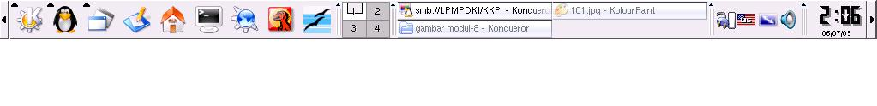
Gambar 1 Memulai Koneksi Internet pada KNOPPIX
Klik KDE

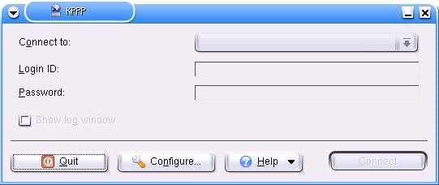
Tombol Configure
Gambar 2 Dial-Up Networking pada KNOPIX 3.8

Maka akan muncul wizard seperti gambar sebagai berikut :.
Klik /Pilih Tab "Accounts" dan selanjutnya klick "New"

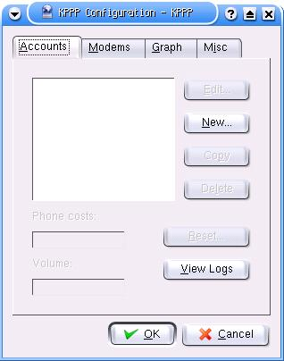
Tab Account
Klik New

Gambar 3 Konfigurasi KPPP

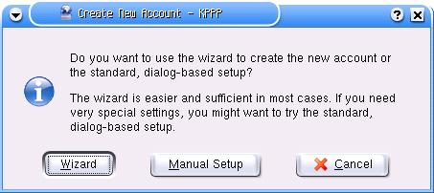
sehingga akan muncul wizard seperti gambar dibawah lalu klick “Manual Setup”
Klik Manual Setup

Gambar 4 Create New Account- KPPP

Tahap selanjutnya, isi Connection name dan klick Add untuk mengisi nomor dial ISP Seperti gambar dibawah
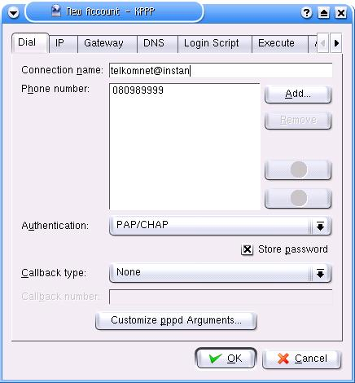
Gambar 5 Mengisi Account baru
Isi Conection name mis: Telkomnet@instan
Isi nomor dial ISP
mis: 080989999
Klik OK

Lalu klik OK sehingga muncul gambar yang sudah terisi conection name telkomnet seperti dibawah

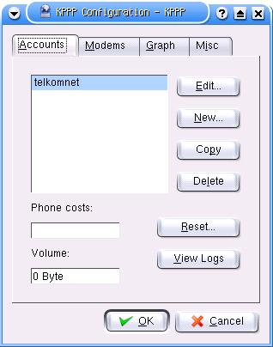

Gambar 6 Hasil pengisian configurasi KPPP

klick OK untuk mengakhiri pengisian configurasi, selanjutnya mengisi login ID dan Password seperti gambar dibawah
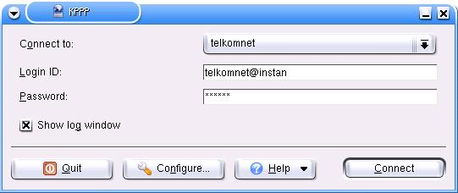

Gambar 7. KPPP Pengisisan Login ID dan Password
Dan klik "Connect"

- 2.3. Mengoperasikan koneksi Internet
Untuk memulai Akses ke internet (Telkomnet Instan) pada KNOPPIX 3.8 lakukan langkah berikut ini
  - Klik KDE, Internet, KPPP(Internet Dial-up tool)
  - Klik Connect untuk dialing, Sehingga akan muncul Status Dial ke Telkomnet Instan

Gambar 8. Tampilan koneksi pada KNOPPIX 3.8
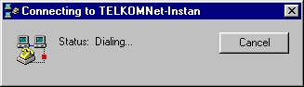
Gambar 9. Tampilan status dialing
Kemudian akan muncul Status Dial ke Telkomnet Instan:

  - Status Dialing

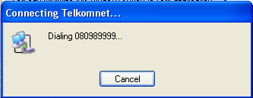

Gambar 10. Tampilan status koneksi pada

  - Status Verifikasi Username dan Password
  - Jika sudah tersambung maka akan muncul Status Connected yang akan muncul pada System Tray

- 2.4. Pengoperasian Web Browser
- Dewasa ini internet bukan merupakan sesuatu yang aneh di masyarakat, karena penggunakan internet sebagai media komunikasi massa sudah hampir kita temui dimana-mana. Untuk dapat menjelajahi internet menggunakan open source KNOPPIX 3.8 tersebut diperlukan sebuah software yaitu yang disebut web browser.

- 2.5. Memulai Web Browser pada KNOPPIX 3.8

Software web browser pada open source KNOPPIX 3.8 yang sering digunakan diantaranya :
- Konqueror
- Mozilla Firefox
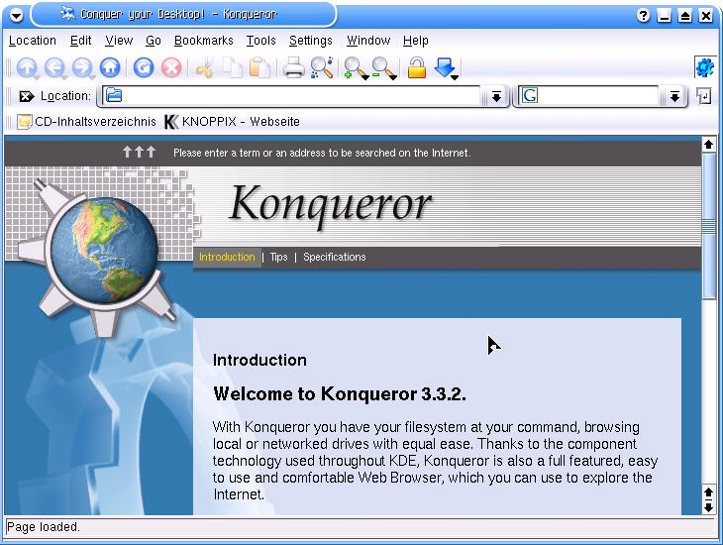
Gambar 11 Tampilan Internet Konqueror

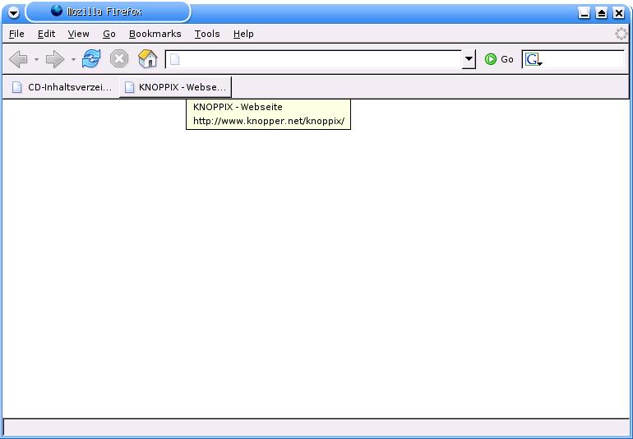
Gambar 12 Tampilan Internet Mozilla Firefox

- 2.6. Menjalankan Internet dengan Konqueror dan Mozilla
Konqueror dan Mozilla adalah salah satu software web browser yang ada di open source KNOPPIX 3.8. Untuk menjalankan Konqueror atau Moziila tidak berbeda dengan software lain.
Adapun langkah-langkah mengaktifkan atau memanggil Konqueror adalah:
1. Klik KDE, Pilih Internet ,
2. Klik Konqueror (Web Browser)

Sedangkan untuk mengaktifkan atau memanggil Mozilla adalah:
1. Klik KDE, Pilih Internet
2. Klik Mozilla Firefox (Web Browser)
Atau....
klik icon Mozilla pada Taskbar
Mozilla
Gambar 13 Taskbar KNOPPIX
2.7. Mengenal bagian-bagian web browser Konqueror
Seperti kebanyakan program aplikasi Linux, area kerja Konqueror dan Mozilla juga memiliki hampir semua komponen “linux” yang sama hanya tentunya ada perbedaan menu dan toolbar-nya.

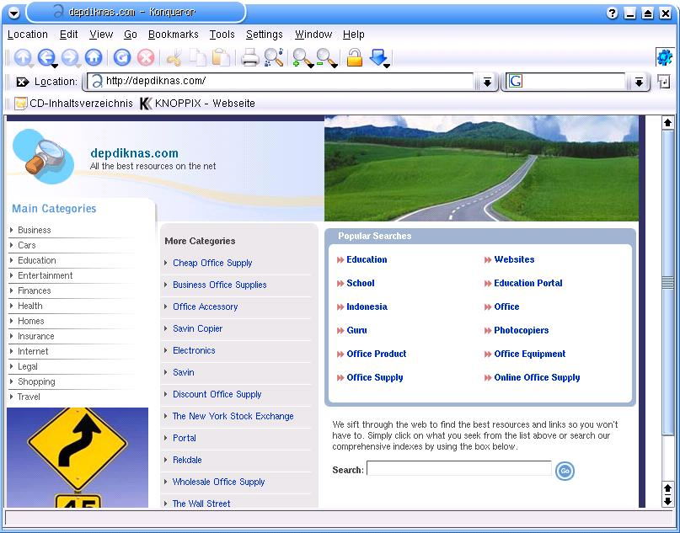
1
2
3
6
4
5

Gambar 14 Area Kerja Konqueror

Keterangan gambar :
- Title Bar, adalah baris judul alamat internet yang terbuka dan selalu diikuti nama program Konqueror.
- Menu, adalah baris yang berisi perintah-perintah untuk pengoperasian Konqueror.
- Address Bar, adalah baris yang terdapat kotak teks untuk tempat mengisi teks alamat internet yang ingin dikunjungi.
- Links, adalah baris penghubung ke alamat internet secara cepat tanpa mengetik alamatnya, yang dapat ditambah atau dikurangi.
- Workspace, adalah area kerja atau isi dari kategori utama (Main category) yang tampil atau sedang diproses berdasarkan permintaan.
- Status Bar, adalah baris informasi status link alamat internet yang tampil atau terbuka dalam Workspace.

2.8 Tes kegiatan belajar 1
      - Ilustrasikan bagaimana komputer anda terkoneksi dengan internet ?
      - Tuliskan 5 manfaat koneksi internet !
      - Tuliskan 5 dampak negatif koneksi internet !
3. KEGIATAN BELAJAR 2

  - Tujuan

Pada kegiatan belajar kali ini bersiaplah!, Anda akan dapat memilki pemahaman dan penguasaan terhadap materi sebagai berikut :
- Pengenalan penelusuran web (web browser)
- Menjalankan dan mengenal area kerja Konqueror
- Memahami alamat internet dan Hyperlink
- Memahami Cookies dan Pengelolaannya
- Menyimpan file halaman web dan Download
- Mencari informasi pada halaman web
- Menggunakan Favorites Konqueror
- Mencetak file hasil Browsing

  - MENGOPERASIKAN WEB BROWSER KONQUEROR
3.2.1. Memahami Alamat Internet dan Hyperlink
3.2.1.1. Alamat Internet
Alamat internet atau alamat sebuah web kadang disebut URL (Uniform Resource Locator) yang biasanya terdiri dari 4 bagian:
- Nama protocol (protocol adalah aturan-aturan atau standar yang membuat komputer dapat saling berbagi informasi).
- Lokasi dari situs, contohnya WWW (World Wide Web)
- Nama organisasi yang mengatur situs.
- Sebuah akhiran yang mengidentifikasikan jenis dari organisasi. (contohnya .com untuk sebuah organisasi komersial, .go untuk organisasi pemerintah (Goverment) .edu untuk organisasi pendidikan (education)
Contoh alamat internet http://www.dikmenjur.net/ yang berarti:
http: | Web server ini menggunakan Hypertext Transfer Protocol (HTTP).
www | Lokasi situs ini berada dalam World Wide Web.
dikmenjur | Web server bernama Dikmenjur yang mengatur situsnya.
net | Ini biasanya adalah institusi yang bergerak dalam jaringan (Network)

Ketika anda mengetikan alamat internet contohnya seperti http://www.dikmenjur.net/ kedalam Address Bar menekan Enter, maka isi informasi institusi itu akan muncul dalam Workspace. Informasi yang muncul itulah yang sering kita sebut situs web (website).

3.2.1.2. Hyperlink
Di dalam situs web biasanya anda akan melihat teks yang warnanya berbeda, bergaris bawah atau berada dalam kotak (tombol). Inilah yang disebut hyperlink atau link.

Jika bagian ini diklik, anda akan dibawa ke halaman web lainnya. Kita akan mengetahui bahwa teks tersebut aktif (link) karena jika melewatkan pointer mouse di atasnya, pointer itu berubah menjadi pointing finger (gambar tangan yang menunjuk).

Alamat Internet
Hyperlink
Hyperlink
Gambar 15 Alamat Internet dan Hyperlink
Pointing Finger
Hyperlink
Hyperlink

3.2.2. Mencari Web Dengan Menggunakan Search Engine
Karena begitu banyaknya web dan situs pada masa sekarang ini maka kita membutuhkan suatu alat untuk melakukan pencarian situs atau web tersebut. Alat ini dikenal dengan istilah search engine berikut kita akan berkenalan dengan beberapa search engine yang sangat terkenal.
Dalam penggunaan mesin pencari (Search Engine) yang perlu diperhatikan adalah ketika hendak memasukan kata yang akan dicari harus pada posisi text box yang disediakan oleh mesin pencari.

Perlu diingat ketika anda akan melakukan pencarian anda minimal mengenal satu suku kata dari web yang akan anda cari hal ini akan mempermudah pencarian dan mempercepat pencarian dan meminimalisasi pencarian web-web yang tidak diharapkan.

3.2.2.1. Menggunakan Search Engine AltaVista
Berikut adalah perkenalan pertama kita dengan search engine AltaVista. Mari kita masuk kehalaman mesin pencari kita dengan mengetikan http://www.AltaVista.com pada Address Bar yang disediakan oleh Web Browser setelah itu tekan enter atau klik tombol go maka akan muncul seperti gambar dibawah ini:

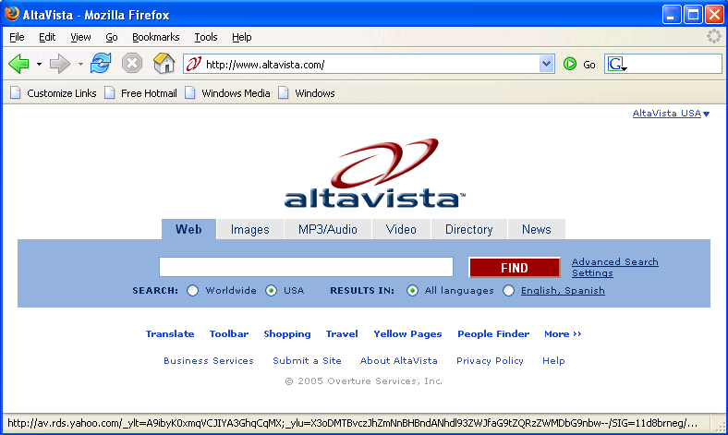
Gambar 16 Search Engine Altavista

Misalnya anda akan mencari detik maka ketik kata tersebut pada text box dan tekan tombol (bottom) FIND

Setelah itu maka akan muncul beberapa pilihan alamat web yang anda tuju dan juga alamat-alamat web yang mirip dengan apa yang anda ketikan pada textbox.

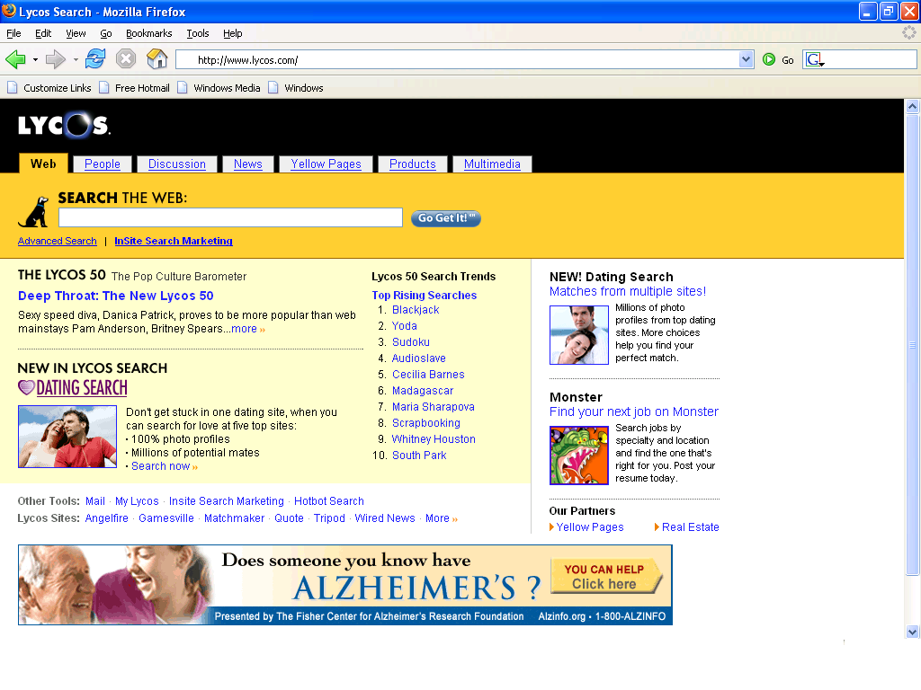
3.2.2.2. Web Search Melalui Lycos.com
Gambar 17 Search Engine Lycos
3.2.2.3. Web Search Melalui Go.com
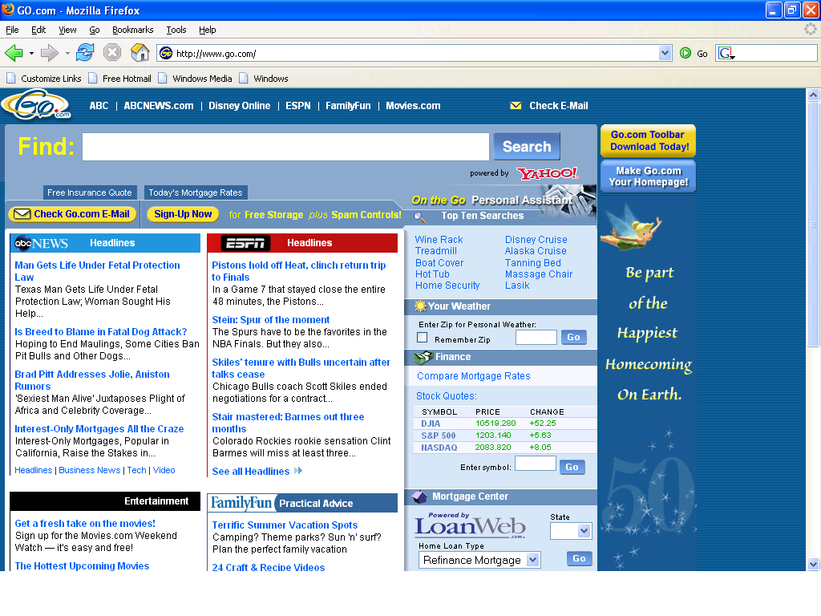
Gambar 18 Search Engine Go

3.2.2.4. Web Search Melalui Excite.com
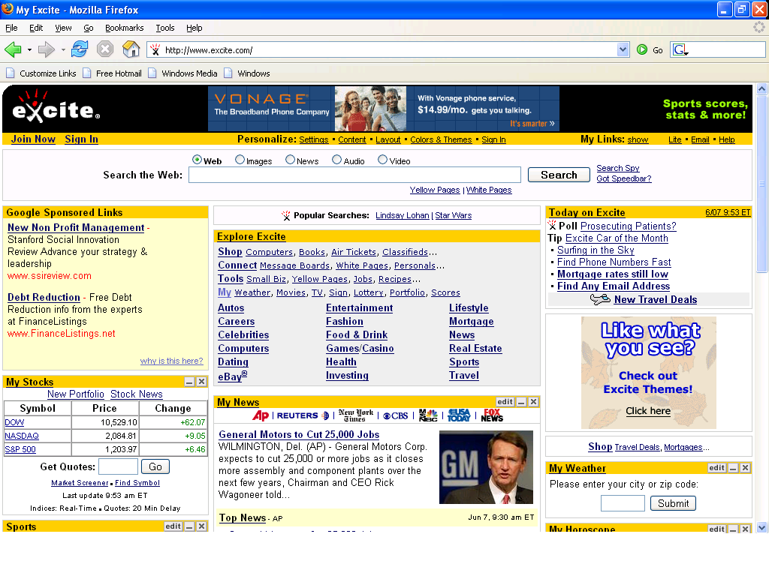
Gambar 19 Search Engine Excite

3.2.2.5. Web Search Melalui Google
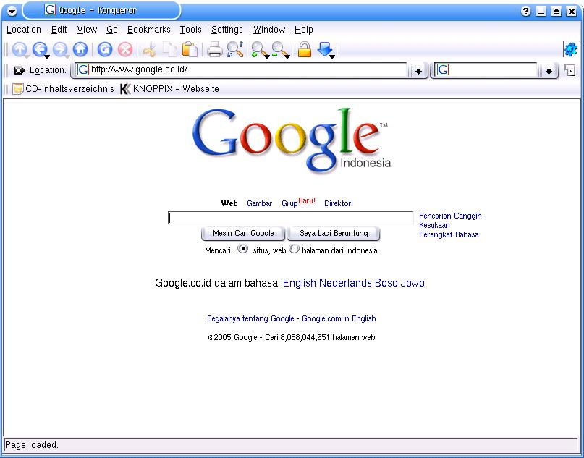
Gambar 20 Search Engine Google

3.2.2.6. Web Search Melalui Yahoo
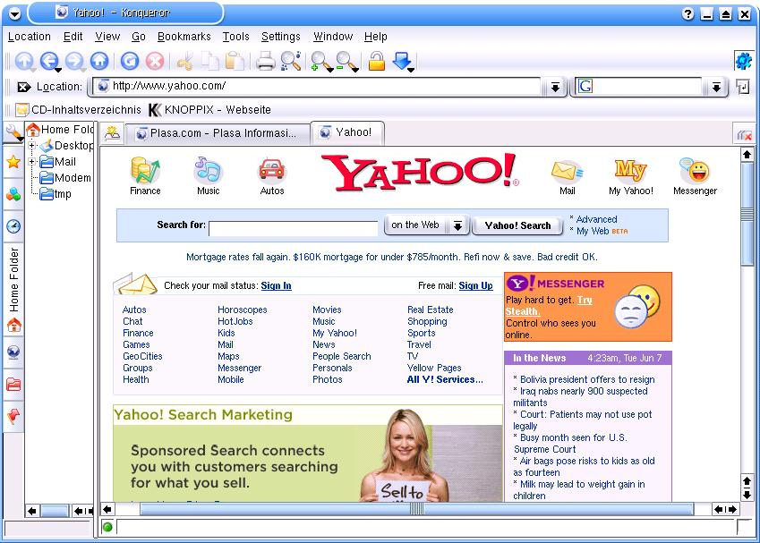
Gambar 21 Search Engine Yahoo

3.3. Menyimpan File halaman web dan Download
3.3.1. Menyimpan file halaman web
Halaman web dalam Konqueror dapat disimpan ke dalam file di komputer anda. Ini bertujuan nantinya halaman web tersebut dapat dibuka kembali tanpa melakukan koneksi ke internet walaupun internet tidak tersambung (work offline).
Langkah-langkah penyimpanan file halaman web :
- Di Konqueror, klik menu Location lalu pilih Save As
- Tentukan lokasi penyimpanan file
- Pada kotak teks Location ketik nama file (atau biasanya nama halaman web telah tersedia), klik Save untuk mulai menyimpan.
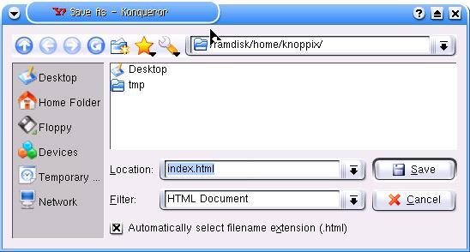
Gambar 22 Menyimpan web
3.3.2. Download
Download adalah proses pengambilan informasi berupa file, data, gambar atau program yang disediakan oleh sebuah situs web dan menyimpannya ke dalam komputer anda.
Tipe file hasil download biasanya ekstensi PDF (dari aplikasi acrobat), ekstensi PPT (dari aplikasi power point), DOC (dari aplikasi MS-Word), HTM atau HTML merupakan ekstensi dari file HTML dan lain sebagainya. Ada pula file-file hasil download berupa gambar yang mempunyai format data JPG, JPEG, TIFF, GIF dan lain sebagainya.

Cara download :
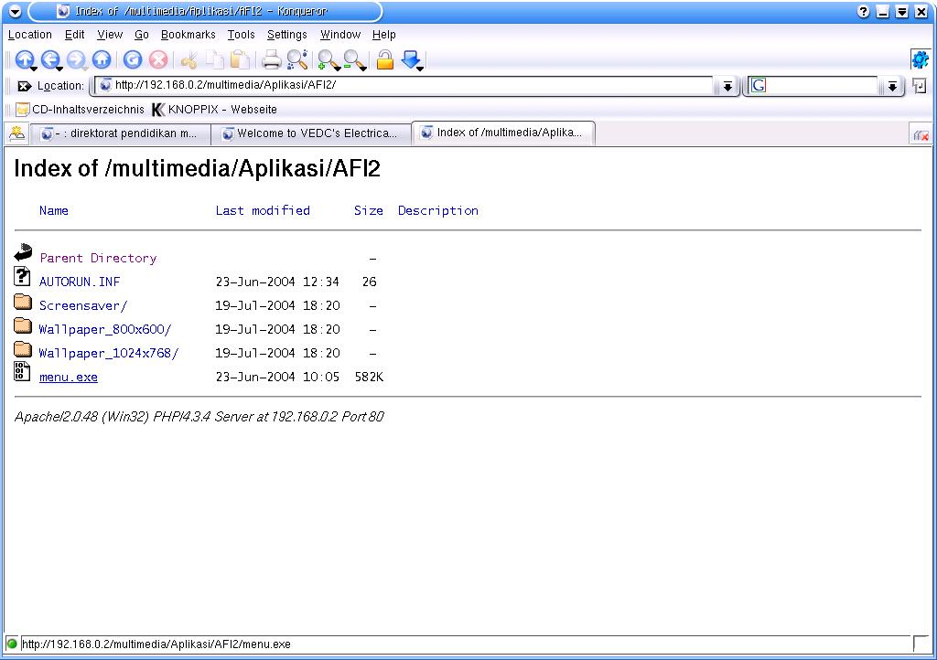
- Perhatikan terlebih dahulu link atau icon dalam halaman web yang menunjukkan bahwa itu akan mengarah pada kandungan file baik itu file data maupun program.

Gambar 23 Webside dengan fasilitas download
- Klik link atau icon tersebut.
- Selanjutnya akan muncul kotak dialog, kemudian klik tombol Save As untuk mulai download.
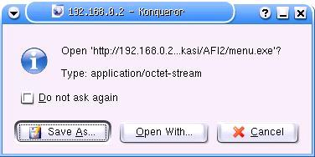
Gambar 24 Menyimpan download
- Kotak dialog Save as akan muncul, ketik nama file yang diinginkan pada kotak text location, lalu klik Save.
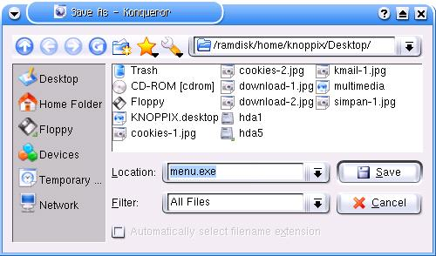

Gambar 25 Nama file download

3.4. Mencari Informasi pada halaman web
Keinginan untuk mencari informasi berupa kata atau kalimat dalam Halaman web bisa diwujudkan lewat Konqueror dengan fasilitas Search dan Find.
Langkah pencarian informasi dengan Search :
- Di Konqueror, klik tombol Search dalam toolbar Standard Buttons. Disebelah kiri window akan muncul panel pencarian.
- Pilih modus pencarian pada Choose a category for your search, lalu ketik kata/kalimat yang ingin dicari, klik Search.

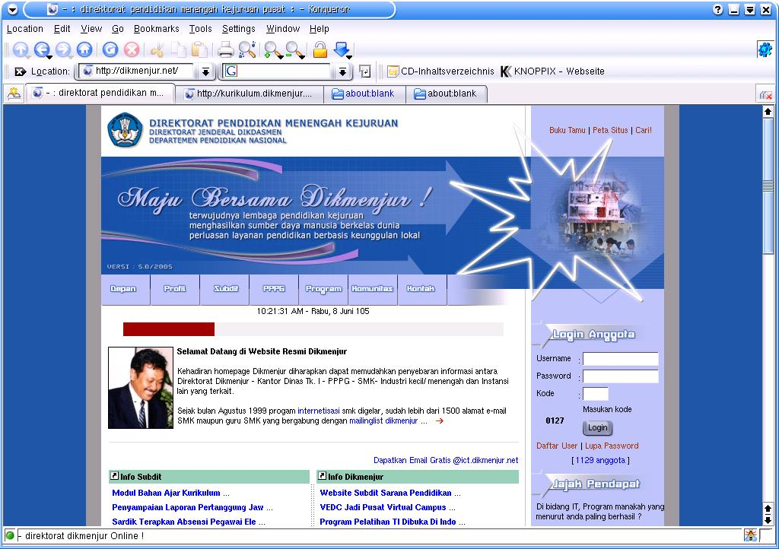
Gambar 26 Search pada web
Tombol Search untuk mulai mencari

Langkah pencarian informasi dengan Find :
- Pada Konqueror, klik menu Edit , pilih Find (on This page)
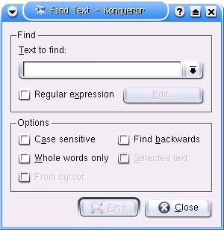
- Dalam kotak teks Find what ketik kata atau kalimat yang ingin dicari, lalu klik Find Next.
Ketik teks yang diinginkan

Find Next untuk mulai mencari
Gambar 27 Seacrh Text dalam WEB

3.5. Mencetak File Hasil Browsing
Halaman web dapat langsung anda cetak dengan langkah sebagai berikut :
- Pilih menu File pada menu bar kemudian klik Print
- Setelah itu akan tampil kotak dialog Print.
- Anda dapat memilih jenis pinter yang akan digunakan serta jumlah dan halaman yang akan diprint pada select printer.
- Kemudian klik button print pada bagian bawah kotak dialog untuk mencetak file.
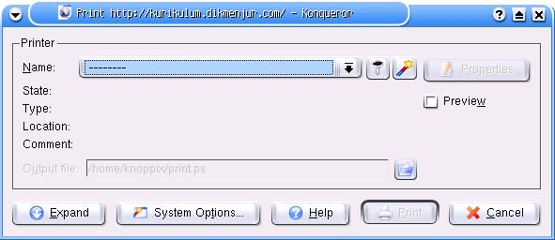
Gambar 28 Print Halaman WEB
Pilih Printer

Memulai pencetakan

3.6. Memahami Cookies dan Pengelolaannya
3.6.1. Apa itu Cookies ?
Cookies adalah file teks yang diciptakan oleh situs internet untuk menyimpan informasi di komputer anda, informasi itu seperti preferensi ketika anda mengunjungi situs tersebut.
Satu contoh ketika anda mengunjungi situs web jasa penerbangan dan menanyakan jadwal penerbangan, situs itu bisa saja membuat Cookie yang mengandung informasi perjalanan anda atau hanya sekedar menyimpan rekaman halaman apa saja pernah anda lihat dalam situs itu.
Cookies juga bisa saja menyimpan informasi diri anda seperti nama, alamat e-mail, alamat rumah atau kantor, nomor telepon yang dapat digunakan untuk mengidentifikasi atau mengontak anda. Ini hanya bisa terjadi apabila anda memberikan informasi tersebut di dalam sebuah situs web.

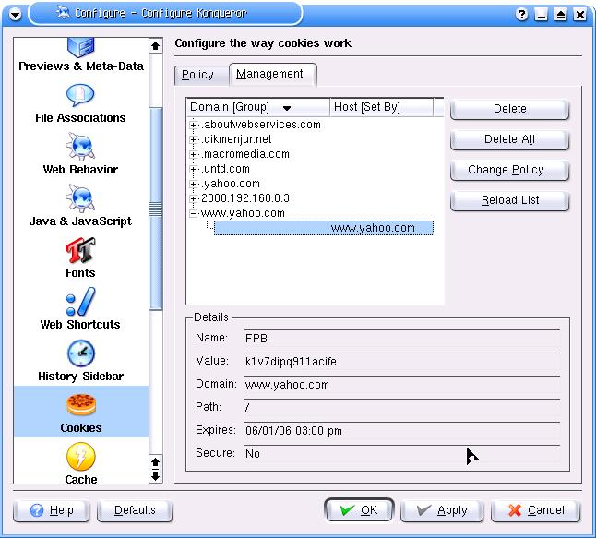
Hapus semua Cookies
Cookies

Hapus semua atau hanya file cookies tertentu
Gambar 29 Cookies / pengaturan Temporary internet

3.6.2. Menghapus Cookies
File-file Cookies yang ada dalam komputer anda dapat dihapus dengan cara sebagai berikut :
- Pada Konqueror, klik menu Setting lalu pilih cofigure konqueror.
- Pilih tab Cookies, pilih tab management, Pilih file yang akan dihapus, kemudian pilih delete. Atau pilih Delete All jika akan menghapus semua.

3.7. Tes Formatif Kegiatan Belajar 2

- Sebutkan program penelusuran web (web browser) apa saja yang anda ketahui !
- Di dalam area kerja Konqueror bagian-bagian apa saja yang terdapat di dalamnya ?
- URL (Uniform Resource Locator) umumnya memiliki 4 bagian, sebutkan masing-masing bagian dan pengertiannya !
- Jelaskan pengertian Cookies menurut anda !

4. KEGIATAN BELAJAR 3
4.1 Tujuan
Pada kegiatan belajar ini, Anda akan mempelajari tentang bagaimana mendapatkan/memperoleh account pada salah satu penyedia layanan email dan diharapkan anda bisa mempergunakan email.

4.2 Mengoperasikan Software Email Client
4.2.1. Pengertian Email ( Electronic Mail )
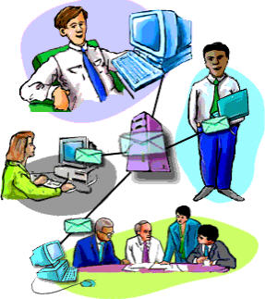
Email (Electronic Mail) merupakan suatu proses dan cara pengiriman pesan atau gambar melalui internet. Yang kita lakukan bila kita berkomunikasi menggunakan e-mail adalah mengetikkan pesan yang akan kita kirim pada program komputer yang dikhususkan untuk keperluan ini misalnya Outlook Express, Yahoo Mail atau yang lainnya.

4.2.2. Cara Kerja Email
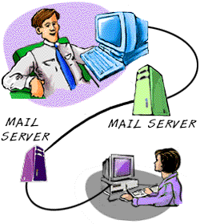
Pada dasarnya email sama dengan surat biasa (snail mail) yang harus melewati beberapa kantor pos sebelum sampai ke tujuannya, begitu dikirimkan oleh seseorang melalui komputer yang tersambung ke internet sebuah email masuk ke beberapa komputer lain di sepanjang jaringan internet yang disebut dengan mail server. Ketika email tersebut sampai ke server yang menjadi tujuan (seperti yang ditunjuk pada alamat email - kepada siapa kita menulis email), maka email tersebut disimpan pada sebuah emailbox. Si pemilik alamat email baru bisa mendapatkan email itu kalau yang bersangkutan mengecek emailbox-nya.

4.2.3. Anatomi Alamat Email
Bilamana kita membaca alamat sebuah snail mail, kita bisa membayangkan seberapa jauh lokasi si pengirim surat dari kita. Sedangkan untuk alamat email terdiri dari dua bagian yaitu dipisahkan dengan tanda axon / @ misalnya alamat :
maulia_achmad@yahoo.com
Di sebelah kiri @ disebut user name (maulia_achmad), yang menunjuk pada identitas si pemilik alamat email. User name bisa merupakan nama si pemilik, singkatan nama, nickname, nomor, atau apapun juga.
User name juga menjadi nama bagi emailbox yang dimiliki seseorang di sebuah mail server. Di sebelah kanan @ (telkom.net) disebut domain name, yang menunjukkan identitas mail server di mana seorang user memiliki emailbox.

4.2.4. Variasi Bentuk Komunikasi Dengan Email
Dalam beberapa hal email memang meniru snail mail, meskipun jelas email memiliki banyak kelebihan lain. Ini terlihat jelas pada kemungkinan bentuk komunikasi yang bisa dilakukan dengan email.
- Point to Point
Maksudnya adalah mengirimkan email langsung ke sebuah alamat tertentu. Di Indonesia terdapat kesepakatan di antara mereka yang sering berkirim email bahwa cara ini dinamakan japri, singkatan dari jalur pribadi.
- Carbon Copy / CC
Pengertian carbon, di sini analog dengan bila kita mengetik surat (dengan mesin tik konvensional) menggunakan kertas karbon untuk mendapatkan salinannya. Maksudnya adalah sebuah email, selain ditujukan ke sebuah alamat utama juga dikirimkan tembusannya ke alamat lain. Biasanya alamat utama kita tuliskan pada bagian yang diawali dengan “TO”, sedangkan alamat tembusannya kita tuliskan pada bagian “CC”.
- Blind Carbon Copy / BCC
Ini adalah variasi dari CC. Orang yang menerima email yang alamatnya dituliskan pada bagian “TO” oleh si pengirim, bisa melihat kepada siapa atau kepada alamat email mana saja email tersebut dikirimkan sebagai tembusan. Ini karena ia bisa langsung melihat pada bagian “CC”.
Kadang-kadang ada kebutuhan untuk mengirimkan sebuah email kepada seseorang tapi kita tidak ingin orang tersebut tahu bahwa kita juga mengirimkan tembusannya kepada alamat orang lain. Untuk itulah digunakan BCC. Beberapa email client menyediakan bagian “BCC”, selain “TO” dan “CC”. Pada Kmail KNOPPIX 3.8 bagian BCC baru bisa tampak bila kita masuk ke sebuah email baru dan mengklik pilihan View dan All Headers.

- Distribution List
Distribution list adalah sebuah cara komunikasi dengan menggunakan email secara satu arah. Biasanya ini dibuat oleh orang yang berkepentingan untuk menyebarluaskan informasi tertentu (pengumuman, berita harian, update mengenai perkembangan suatu proyek, buletin, jurnal, dan sebagainya), akan tetapi tidak mengharapkan adanya respon dari para penerima emailnya. Untuk itu yang harus dilakukan adalah membuat sebuah alamat tertentu khusus untuk keperluan ini. Bila pengelola distribution list mengirimkan sebuah email ke alamat tersebut, maka alamat itu akan mem-forward email tadi ke semua alamat email yang menjadi pelanggan (subscriber) dari distribution list.
Untuk menjadi pelanggan, biasanya para calon pelanggan diminta untuk mengikuti prosedur tertentu yang ditetapkan oleh si pengelola. Bisa pula si pengelola yang memasukkan alamat email mereka ke database pelanggan secara manual.

- Discussion List
Discussion list seringkali juga disebut mailing list atau lebih populer dengan milis. Pengertiannya hampir sama dengan distribution list hanya memungkinkan siapa saja yang tergabung menjadi subscriber untuk mengirimkan respon terhadap sebuah email. Akan tetapi belum tentu semua orang bisa begitu saja mengikuti sebuah milis. Kadang-kadang ada milis untuk kalangan yang terbatas, sementara banyak yang terbuka untuk siapa saja.
Untuk dapat bergabung ke dalam sebuah milis pertama-tama seseorang mesti melakukan proses subscription (mendaftar) dengan suatu prosedur tertentu. Seringkali proses ini tidak memerlukan intervensi seorang administrator yang mengelola milis, baik untuk menyetujui atau menolak permohonan menjadi anggota milis. Milis yang seperti itu tentu adalah sebuah milis yang terbuka bagi siapa saja untuk bergabung.

4.2.5. Etika Penulisan Email
Netiket atau Nettiquette, adalah etika dalam berkomunikasi melalui e-mail. Seperti halnya berkomunikasi melalui surat atau bertatap muka, berkomunikasi dengan e-mail butuh tatacara sendiri. Bisa dibayangkan, hampir setiap hari ada jutaan e-mail dikirimkan dan diterima oleh begitu banyak orang.
Maka salah-salah kata, bisa berarti fatal. Tapi memang sangat menyebalkan, jika kita menerima pesan e-mail yang pengirimnya menggunakan huruf kapital, mengirim kembali seutuhnya pesan-pesan yang kita kirimkan, atau menjawab pertanyaan panjang kita, dengan ucapan, "saya kira begitu", atau "betul." Nah, untuk mencegah hal itu terjadi, ada baiknya kita mengetahui beberapa di antaranya:
- Jangan terlalu banyak mengutip.
Hati-hati dalam melakukan balasan (reply). Fasilitas 'Reply' dari sebagian besar program mailer biasanya akan mengutip pesan asli yang Anda terima secara otomatis ke dalam isi surat Anda.
Jika harus mengutip pesan seseorang dalam jawaban e-mail, usahakan menghapus bagian-bagian yang tidak perlu, dan hanya menjawab bagian-bagian yang relevan saja.
- . Perlakukan e-mail secara pribadi.
Jika seseorang mengirim informasi atau gagasan kepada Anda secara pribadi, Anda tidak sepatutnya mengirimnya ke forum umum, seperti kelompok grup, atau mailing-list. Email pada dasarnya adalah alat komunikasi personal.
- . Jangan gunakan huruf kapital.
Seperti halnya membaca suratkabar, atau surat, membaca pesan e-mail yang menggunakan huruf besar/kapital yang berlebihan tidak enak dilihat. Tapi di samping itu, terutama dalam tata krama berkomunikasi dengan email/chat, penggunaan huruf besar biasanya dianggap berteriak. Mungkin saja maksudnya hanya untuk memberi tekanan pada maksud Anda.
- . Jangan Membicarakan Orang Lain.
Jangan membicarakan orang atau pihak lain, apalagi kejelekan- kejelakannya. Berhati-hatilah terhadap apa yang anda tulis. E-mail memiliki fasilitas bernama “Forward”, yang mengizinkan si penerima akan meneruskannya (forward) ke orang lain.
- Jangan gunakan CC.
Jika Anda ingin mengirim mail ke sejumlah orang (misalnya di mailing-list), jangan cantumkan nama-nama pada kolom CC. Jika Anda melakukan hal itu, semua orang yang menerima e-mail Anda, akan bisa melihat alamat-alamat e-mail orang lain. Umumnya orang tidak suka bila alamat e-mailnya dibeberkan di depan umum. Selalu gunakan BCC (blind carbon copy). Dengan cara ini setiap orang hanya bisa melihat alamat e-mailnya sendiri.
- . Jangan gunakan format HTML
Jika Anda mengirim sebuah pesan penting ke rekan Anda, jangan gunakan format HTML tanpa Anda yakin bahwa program e-mail rekan Anda bisa memahami kode HTML. Jika tidak, pesan Anda sama sekali tidak terbaca atau kosong. Sebaiknya, gunakan plain text.
- . Jawablah Secara Masuk Akal
Jawablah setiap pesan e-mail secara masuk akal. Jangan menjawab dua tiga pertanyaan dalam satu jawaban. Apalagi, menjawab pesan e-mail yang panjang lebar, dan Anda menjawab dalam satu kata: "Good." Wah, ini sangat menyebalkan.

4.2.6. Web Email
Aplikasi Email berbasis web Konqueror, Mozila, antara lain: plasa, yahoo, graffiti, hotmail, google, astaga dan sebagainya

4.2.6.1. Langkah-Langkah Membuat Alamat Email
- Nyalakan Komputer
- Aktifkan Internet browser dari Klik KDE → Internet → Klik Konqueror ( Web Browser )
- Masuk di halaman situs Internet misalnya http://mail.yahoo.com
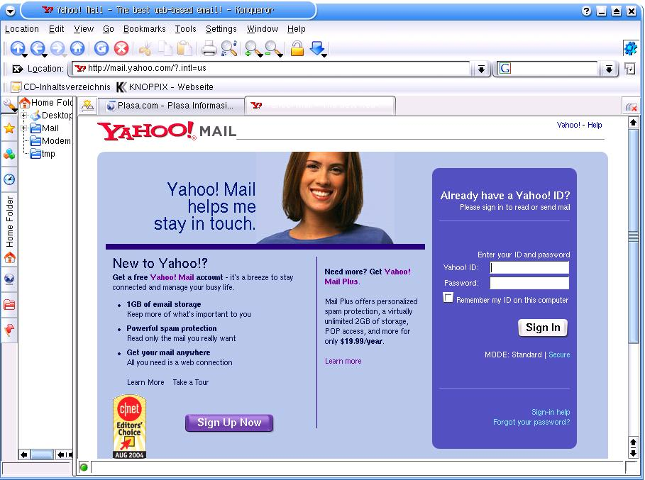
- Maka akan keluar tampilan sebagai berikut:
Gambar 30 Proses Pendaftaran e-mail account pada Yahoo.com
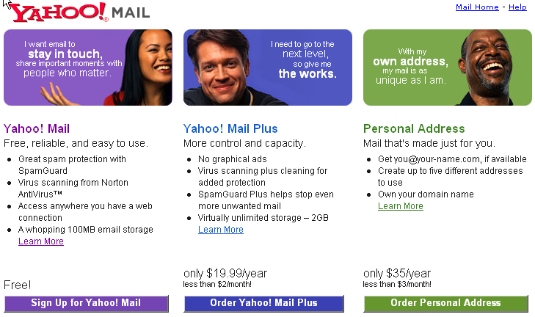
Klik Sign Up Now yang menandakan kita menyetujui untuk mengikuti regulasi/ peraturan pendaftaran yang ada di situs tersebut, berikutnya akan muncul seperti dibawah ini

Ada 3 pilihan, yaitu:
Free Yahoo! Mail : Gratisan
Yahoo! Mail Plus : Membayar
Order Personal Address : Membayar
- Pilih Free Yahoo! Mail
- Isilah form berikut ini
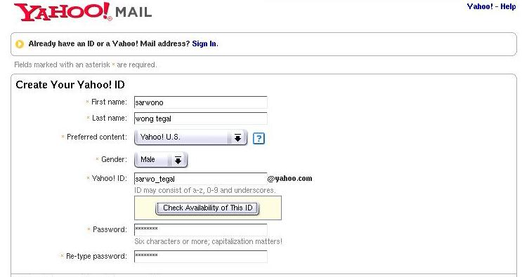
Gambar 31 lembar lanjutan pengisian form pembuatan e-mail
Nama depan = aulia
Nama depan=wong tegal
- Mengisi First name : Nama depan, dan juga Last name : nama belakang atau nama marga/keluarga. Kalau seorang hanya mempunyai nama satu kata saja ( aliran satu kata ), maka bisa ditulis dobel / sama.

- Nama Yahoo ID: Isikan dengan “nama keren” saudara, misalkan: aulia_ayodya Secara otomatis default alamatnya di yahoo.com menjadi aulia_tegal@yahoo.com )
- Password: Isi passwordnya dengan karakter, angka atau gabungan dari keduanya. Password tidak boleh lupa, karena kalau seandainya lupa, maka kita tidak bisa membuka email yang kita buat. Untuk membuat password sebaiknya menggunakan sesuatu yang khas dari diri kita tanpa mengurangi fungsi kerahasiaan diri kita. Pada saat mengisikan Password yang ditampilkan hanya tanda * “asterik”
- Tulislah password sebanyak dua kali pada kotak re-type Password.
- Security Question: Digunakan jika kita kita lupa terhadap password kita, maka kita bisa mengikuti petunjuk dengan pertanyaan rahasia yang disediakan jika mengklik panah drop-down pada kotak tersebut. Jenis pertanyaan misalnya What is your pets name..? Pada kotak your answer kita bisa isikan sembarang jawaban yang harus diingat. Pada contoh dibuatkan juga: wong tegal
- Mengisi tanggal kelahiran dengan format : Bulan, Tanggal dan Tahun kelahiran. Isi sesuai dengan kondisi saudara.
- Alternate Email ( optional ) : Tidak wajib diisi atau boleh diisi jika sudah punya alamat E-mail yang lain.
- Residence : Bahasa yang digunakan.
- ZIP / Postal Code : Isikan kode pos.
- Gender : Isikan jenis kelamin, ada pilihan Male and Female.
- Industry : Pilihlah industri yang sesuai dengan saudara.
- Title : Isi dengan nama jabatan saudara pada industri atau lembaga tempat bekerja.
- Specialization : Isilah sesuai dengan spesialisasi saudara bekerja.
- Interests : Saudara tertarik dalam bidang apa? Pilih option yang ada dengan cara memberi tanda ( √ ), pada pilihan yang tersedia. Mengetikkan kata yang sama seperti tertulis di dalam kotak-kotak dibawahnya.
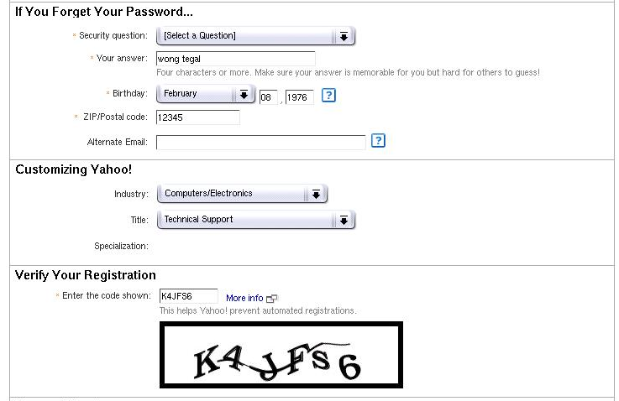
Ketikkan huruf yang nampak pada kotak di bawahnya
Gambar 32 Lembar penyelsaian form pembuatan e-mail account
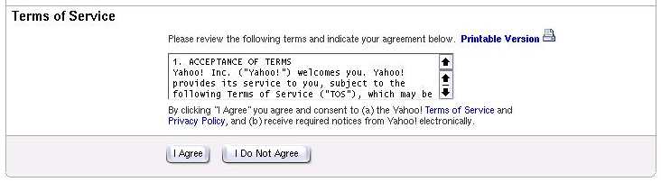
Klik
Gambar 33 Lembar confirmasi persetujuan terhadap ketentuan-ketentuan
- Jika form yang Anda submit sukses maka yahoo akan memberikan ucapan selamat bahwa registrasinya sukses
Nama ID : aulia
Alamat Email : aulia_ayodya@yahoo.com
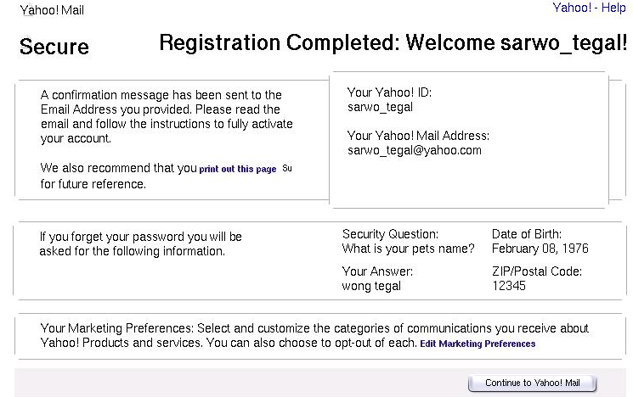
Gambar 34 Konfirmasi keberhasilan pembuatan e-mail account
Ucapan selamat atas keberhasilan dalam registrasi

- Klik , sehingga muncul gambar seperti dibawah
  - Dengan demikian akan masuk ke account Yahoo Mail anda seperti gambar dibawah ini
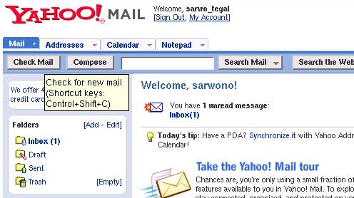
Gambar 35 Tampilan awal jika berhasil registrasi e-mail pada yahoo.com

4.2.6.2. Mengecek Email
Untuk mengecek E-mail ikuti langkah-langkah sebagai berikut:
- Masuk dihalaman situs Internet misalkan http://mail.yahoo.com
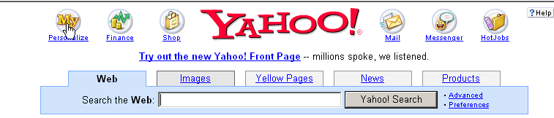
2. Klik mail 
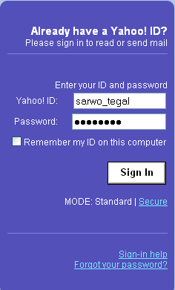
3. Maka akan keluar menu seperti dibawah ini:
Isi dengan nama registrasi
Isi dengan password
- Ketik Yahoo ID dengan nama account sesuai registrasi anda kemudian isi Password-nya.
Klik tombol ini

- Klik tombol Sign In
Kotak pesan yang masuk
Gambar 36 Tampilan Yahoo mail

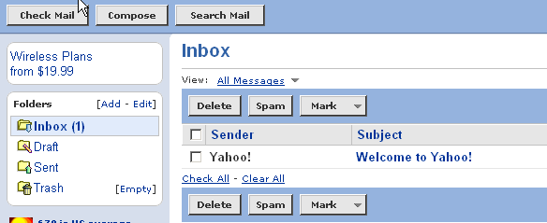
- Klik atau untuk melihat email yang masuk, seperti gambar dibawah ini.
Klik Subject untuk menampilkan isi pesan masuk
Gambar 37 Menampilkan Tampilan pesan masuk
- Klik subject email yang akan di baca misalnya
- Dengan demikian akan muncul identitas pengirim dan isi emailnya

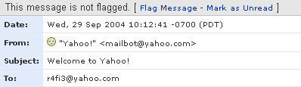
Waktu pesan diterima
Pengirim pesa
Subject pesan
Nama penerima pesan
Gambar 38 Tampilan sebagian isi pesan yang masuk

4.2.6.3. Mengirim Email
Untuk mengirim E-mail ikuti langkah-langkah sebagai berikut:
- Masuk di halaman situs Internet misalkan http://mail.yahoo.com
- Maka akan keluar menu seperti dibawah ini:
- Ketik Yahoo ID dan juga Passwordnya.

Tetapi jika sudah login di email account anda, cukup tekan Compose
- Berikutnya isilah form yang telah disiapkan :
  - To : tujuan utama ➔isi alamat email yang dituju (harus diisi secara lengkap)
  - Cc (carbon of Copy): tembusan ➔ isi alamat email yang dituju sebagai tembusan (jika ada yang ingin dikirim e-mail sebagai tembusan- tujuan utama mengetahui bahwa e-mail ini ditembuskan kepada alamat ini)
  - BCc (Blind Carbon of Copy): tembusan khusus ➔isi alamat email sebagai tembusan tetapi tujuan utama tidak mengetahui bahwa e-mail ini juga dikirim kepada alamt ini (jika dibutuhkan)
  - Subject: tema surat (gambaran utama isi surat)
  - Tulislah isi surat anda
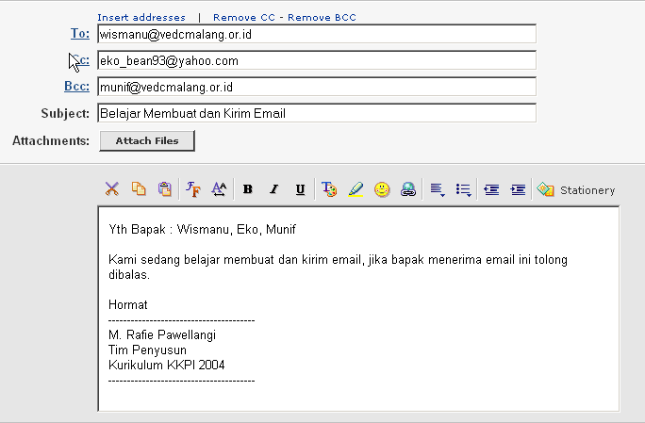
  - Jika Anda ingin melampirkan file pada email anda, klik
Nama /alamat tujuan
Alamat Tembusan
- Carilah file yang akan di lampirkan dengan mengklik
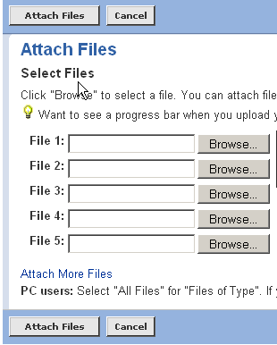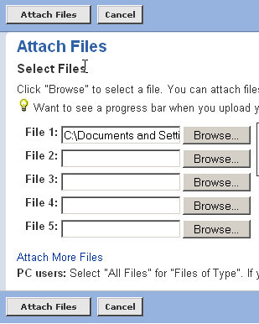
Gambar 39 Tampilan jika menyertakan file dalam e-mail yang akan dikirim
- Komputer akan mencari dan menscan file yang akan dilampirkan

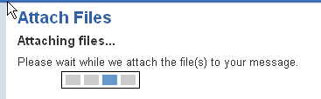

- Jika file sudah ditemukan dan komputer tidak mendeteksi virus, proses bisa dilanjutkan dengan menekan

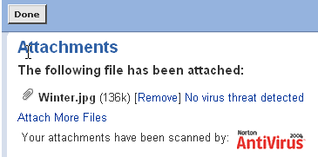

  - Setelah selesai dan Anda yakin sudah benar tekan untuk mengirim email tersebut
  - Jika alamat email yang dituju semua benar, maka akan tampil informasi bahwa email tersebut akan terkirim

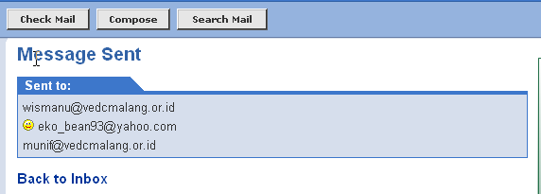

Membaca Dan Membalas Email
- Setelah inbox email anda terbuka pilih dan klik email yang akan dibaca dengan memilih salah satu subject yang ada, misalnya membuka surat balasan dari ::Wismanu:: subjet : Re:Belajar Membuat dan Kirim Email

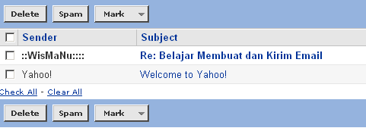
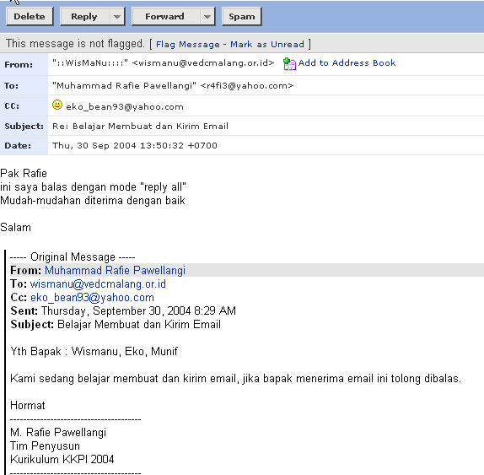

Amati dan baca email tersebut, jika Anda mau membalas email tersebut tekan tombol tanpa harus mengisi kembali alamat email yang dituju.
- Tulis isi surat Anda dan jika yakin benar tekan tombol

4.2.6.4. Bergabung Dengan Mailing List
Mailing list adalah salah satu wadah untuk menjalin komunikasi dalam sebuah komunitas, yang keanggotaannya ada yang bersifat terbuka ada pula yang tertutup. Contoh Mailing List Dikmenjur :
Mailing List untuk komunitas Pendidikan Menengah Kejuruan (Sekolah Menengah Kejuruan / SMK / Vocational Education, Pusat Pengembangan dan Penataran Guru / P3G, Bidang - Direktorat Pendidikan Menengah Kejuruan / Dikmenjur RI).
Informasi terbaru dari Direktorat Pendidikan Menengah Kejuruan, khususnya tentang Pengembangan TI, Pelatihan, Beasiswa, Proposal bantuan, Beasiswa akan banyak disampaikan melalui Mailing List ini.
Cara bergabung dengan sebuah mailing list yaitu
- Subscribe / mendaftar pada salah satu group atau lebih, misalnya: dikmenjur-subscribe@yahoogroups.com
- Ikuti petunjuk dari administrator dari group yang bersangkutan
- Gambar di bawah ini memperlihatkan email dari mailing list : dikmenjur dan Indo cisco.

4.2.7. Perangkat Lunak Klien Email (Email Client)
Ada beberapa aplikasi email client, seperti: Eudora, Netscape Mesangger dan aplikasi klien email lainnya yang digunakan. Untuk unit kompetensi ini perangkat lunak standar yang dijelaskan adalah Kmail KNOPPIX 3.8.

4.2.7.1. Pengenalan Kmail KNOPPIX 3.8
Kmail KNOPPIX 3.8 adalah sebuah aplikasi pengelolaan klien email dan workgroup yang dikeluarkan oleh Linux KNOPPIX 3.8, salah satu perusahaan software OPEN SOURCE. Aplikasi. Biasanya Kmail KNOPPIX 3.8 menjadi paket dalam KNOPPIX 3.8, sehingga untuk menggunakannya sangat mudah.
Selain untuk pengelolaan email, Kmail juga mempunyai beberapa fasilitas lain seperti pengelolaan kalender kerja, meeting, jadwal tugas dll. Perangkat lunak ini merupakan suatu aplikasi pencatatan pesan dan pengelolaan informasi personal, atau PIM (Personal Information Manager).

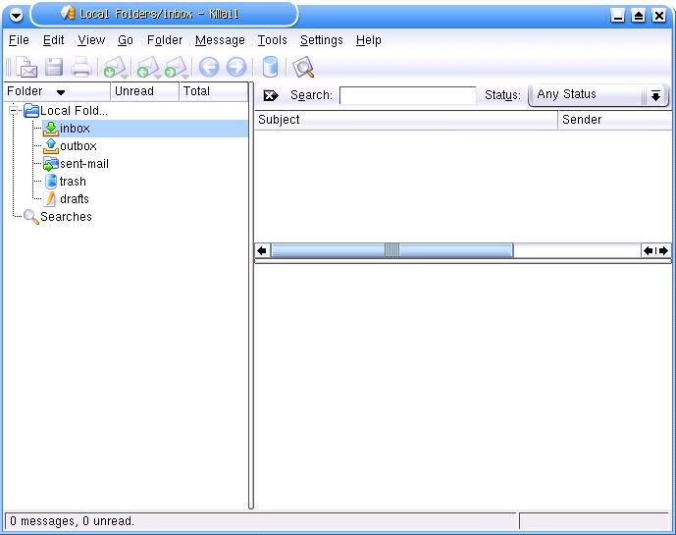
Toolbar
Folder list
Status bar
Gambar 40 Jendela Klien Mail Dari Kmail KNOPPIX

Folder List
menampilkan semua folder yang ada, seperti Inbox, Personal Folders, dan Public Folders.

Toolbar
Toolbar berisi shortcuts dari perintah yang umum digunakan, seperti "New Mail Message", "Print", dan"Print Preview".
Note: Toolbar dapat diubah sesuai dengan keperluan/keinginan kita.
Status Bar:
menunjukkan banyaknya pesan yang ada pada folder yang ditunjuk, dan berapa banyak pesan yang belum dibaca jika ada.
Menu Bar
Baris perintah yang bisa digunakan dalam jendela Kmail Knoppix

4.2.7.2. Email Accounts
Pengguna email dengan menggunakan Kmail akan dapat memfungsikan fasilitas yang telah ada di perangkat lunak tersebut, apabila telah memiliki Accounts di mail server, baik yang berada di jaringan lokal maupun internet. Salah satu penyedia mail server seperti “Telkom.net”.
Mendaftarkan Accounts klik menu “Settings” lalu “Configure Kmail” akan tampil window Email Accounts seperti di bawah ini:

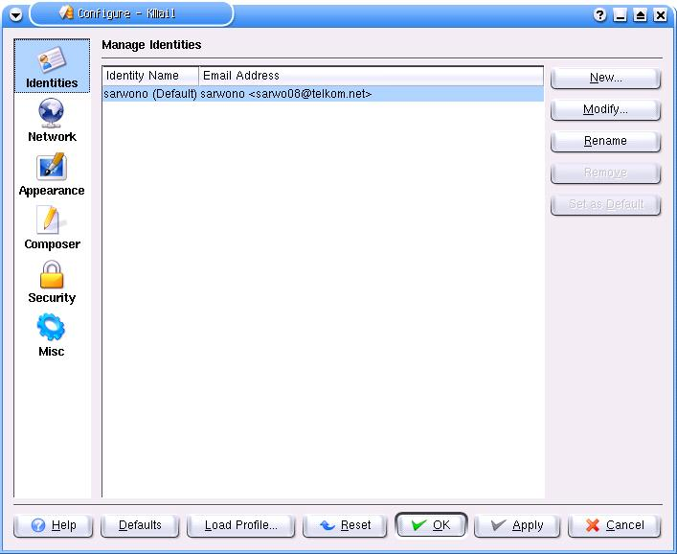
Klik “Identities”
Langkah 1. Klik Identities
Langkah 2. Klik New
klik “New” untuk memulai pengisian identitas seperti gambar dibawah :
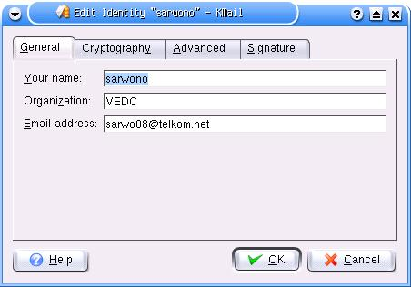
Klik “ OK ” untuk selesai pengisian, dilanjutkan dengan pengisian pada webserver yang akan menjadi server email.
Klik icon menu “ Network “ dan pilih “Sending” untuk mengatur SMTP

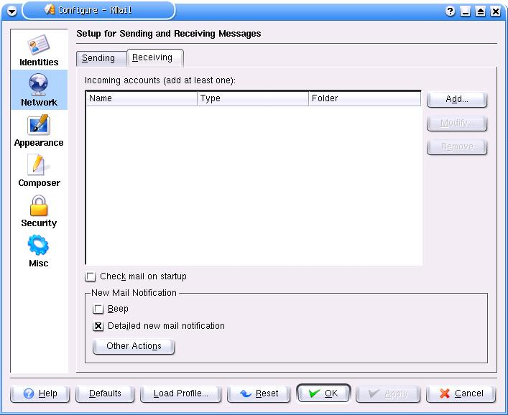
Langkah 1 Klik Network
Langkah 2 Klik Sending
Langkah 3 Klik add
Klik “Add” untuk mengisi identitas SMTP dan POP3 dan terlihat pada gambar dibawah ini
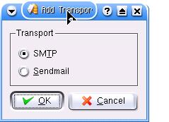
Klik “ OK “ selanjutnya pengisian SMTP
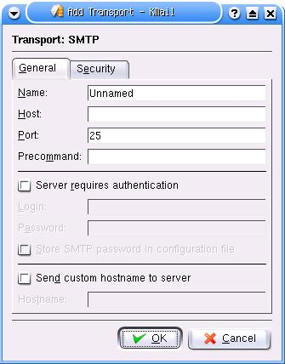
Gambar 41 Pengisian SMTP pada Kmail
Telkom
Smtp.telkom.net

Pada kolom Name ketikkan telkom , Host ketikan smtp.telkom.net setelah selesai Klik “OK”
Pada tahap terakhir pengaturan POP3 dengan memilih menu “Receiving” dan klik “Add...” seperti terlihat di bawah ini
Gambar 42 Pengisian POP3 pada Kmail
Langkah 1. Klik Receiving
Langkah 2. Klik Add
Kemudian pilih pop3 pada pemilihan menu Add..... dan akan menapilkan format pengisian seperti berikut :
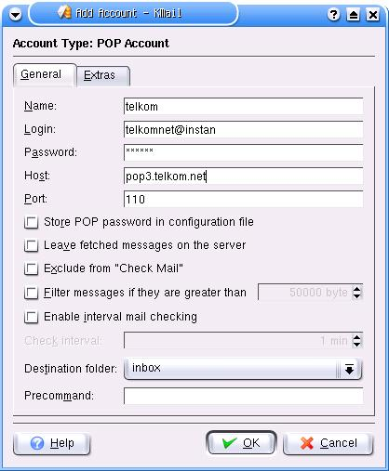
Gambar 43 Melengkapi pengisian POP3 pada Kmail

Pada kolom Name ketikkan telkom , Host ketikan pop3.telkom.net, lalu isikan Login dan password yang sesuai dengan webserver telkom, untuk mengakhiri Klik “OK”

4.2.7.3. Membaca Email
Untuk membaca email pastikan Kmail berada pada folder “Inbox”, cukup klik dua kali pada pesan yang ingin dibaca. Pesan akan terbuka pada jendela baru.
Gambar 44 Tampilan Kmail untuk unutk membuka inbox

4.2.7.4. Membuat/mengirim Email
Untuk membuat pesan (message) baru pada Kmail ikuti langkah berikut:
- Klik Message,
- klik menu new message... tampilan serta yang ada dibawah
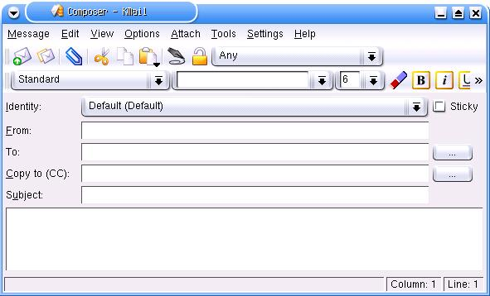
Gambar 45 Tampilan dialog membuat pesan baru pada Kmail

Isikan
From : sesuai alamat si pengirim
To : alamat email tujuan
CC : bila diperlukan untuk alamat yang lain
Pengisian Subject : sesuaikan dengan isi surat

Ada 2 jenis tujuan pengiriman yaitu : To, Cc. Deskripsinya sbb:
• To : tujuan standar pengalamatan pesan.
• Cc : singkatan dari Carbon Copy. Jika Anda ingin mengirim pesan kepada seseorang, tetapi ingin juga memberikan copy pesan pada orang lain.

4.3. Tes formatif kegiatan belajar 4
- Apakah yang dimaksud dengan mailing list di Knoppix 3.8 ?
- Apakah yang dimaksud dengan To pada waktu kita membuka form untuk mengirim email?
- Apakah isi dari inbox pada email?

DAFTAR PUSTAKA

1. http:/www.linuxquestions.org

2. http://www.infolinux.or.id

3.Modul 08 , Melakukan Koneksi Internet dan Bekerja dengan Internet, Edisi III 2005, Angkatan 3

